Міністерство освіти і науки України

Львівський Національний Аграрний Університет

Факультет механіки та енергетики

Кафедра управління проектами та безпеки виробництва

Практична робота №8

З дисципліни ‘’ Об’єктно-орієнтоване програмування’’

На тему: ‘’ Наслідування в об’єктно-орієнтованому програмуванні’’

Виконав:

Ст.гр. ІТ-12 СП

Демчук Павло

Прийняв:

в.о.доц.каф.ІСТ

Татомир А.В.

Львів 2021

Мета: оволодіти концепцією наслідування класів.

**Завдання**

1. Навчитися повторно використовувати існуючий код завдяки наслідуванню.

2. Створити один батьківський клас і декілька дочірніх. Наслідувати частину властивостей та функціоналу від батьківського класу в дочірніх класах. Освоїти використання методу super.

3. У одному з дочірніх класів організувати використання методів об’єктів-представників іншого дочірнього класу.

4. Ознайомитися з методами instanceof, issubclassof.

**Хід роботи:**

1. Створити один батьківський клас і декілька дочірніх. Наслідувати частину властивостей та функціоналу від батьківського класу в дочірніх класах. (мал.1). Освоїти використання методу super.(мал.1)

Малюнок 1

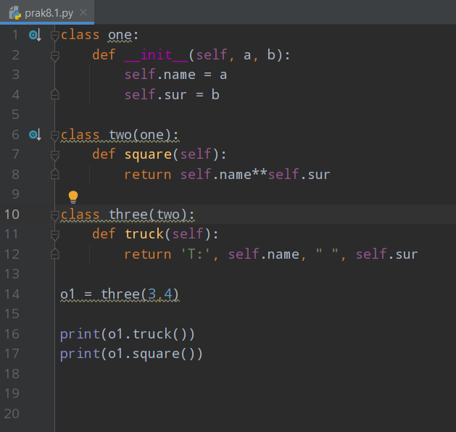

2. У одному з дочірніх класів організувати використання методів об’єктів-представників іншого дочірнього класу. (мал.2)

Малюнок 2



3. Ознайомитися з методами instanceof, issubclassof.

Instanceof- функція для перевірки чи належить медот данному класу.

Issubclassof- функція , яка використовується для перевірки чи є клас підкласом іншого класу чи ні.

**Висновок:** На цій практичній роботі я навчився працювати з наслідуванням об’єктно-орієнтованому програмуванні в Python. Навчився працювати з дочірніми класами та їх методами. Освоїв використання методу super. А також методи класу instanceof, issubclassof.